Универзитет „Св. Кирил и Методиј“ — Скопје
Факултет за информатички науки и компјутерско инженерство

Семинарска работа по предметот
Континуирана Интеграција и Испорака

Volter A&B
CI/CD pipeline, контејнеризација со Docker и распоредување на Kubernetes

Студент: Борјан Ѓорѓиевски
Наставници: Панче Рибарски, Стефан Андонов
Датум: Скопје, јуни 2026

1. Апликацијата и архитектура
Volter A&B е multi-tenant ERP систем за ланец на заложни куќи (заложби, продажби, клиенти, вработени, инвентар, каса, трошоци, извештаи). Се состои од три независни дела, секој пакуван и испорачуван посебно:
Слој | Технологија
Frontend | React + Tailwind + Vite + TypeScript
Backend | Java Spring Boot
База | PostgreSQL 16
Системот има два одвоени текови:
- Градба/објава (во облак): git push → GitHub Actions (тестови → имиџи → GHCR) → (само на таг) автоматски deploy.
- Извршување (на сервер): корисник → Cloudflare (Access + Tunnel) → cloudflared → frontend (nginx) → /api → backend → postgres.
Клучна идеја: GitHub Actions гради, GHCR чува, серверот само повлекува и пушта. Серверот никогаш не компајлира код и никогаш не отвора влезен порт кон интернетот.

2. Дел 1 — Јавен Git репозиториум
Целиот проект (backend, frontend, миграции, Docker и Compose датотеки, CI/CD pipeline и Kubernetes манифести) е во еден јавен репозиториум: github.com/80rjan/Volter. Гранката main е за интеграција и објавува тековен edge имиџ; продукциско издание се прави само со семантички верзиониран таг vX.Y.Z (само тагот активира deploy).

3. Дел 2 — Докеризација
Двата слоја се пакувани со повеќефазни (multi-stage) Dockerfile датотеки — тешките алатки за градба (Maven, Node) живеат само во привремена build фаза, а финалниот имиџ носи само она што е потребно за извршување (помал и побезбеден).
- Backend (backend/Dockerfile): maven:3.9.9-temurin-21 гради извршен JAR → eclipse-temurin:21-jre-alpine носи само JRE + app.jar. Тестовите се прескокнуваат тука (се вртат во CI).
- Frontend (frontend/Dockerfile.prod): node:20-alpine (npm run build) → nginx:1.27-alpine со статичните фајлови. VITE_API_BASE е build-time (Vite го вградува во bundle-от); во продукција е /api.
- nginx као reverse proxy на ист origin (frontend/nginx.conf): /api/* се проксира до backend:8080, сè друго е SPA. Така нема CORS, доволен е еден TLS сертификат, и backend-от никогаш не е јавно изложен.
location /api/ { proxy_pass http://backend:8080/; } # /api/pawns -> backend:8080/pawns
location / { try_files $uri $uri/ /index.html; } # SPA fallback

4. Дел 3 — Оркестрација со Docker Compose
Две Compose датотеки за двете околини — иста апликација, различно поврзана:
 | docker-compose.dev.yml | docker-compose.prod.yml
Имиџи | се градат локално (build:) | се повлекуваат од GHCR (image:)
База | 5432 изложен (за GUI клиент) | без јавен порт (само внатрешно)
Frontend | Vite dev server + hot reload | статична nginx изградба
Профил | dev (со демо податоци) | prod (без демо)
Јавен пристап | localhost | Cloudflare Tunnel + Access
Оркестрациски концепти во прод стекот: healthcheck + depends_on: service_healthy (нема тркачки состојби при старт), именуван volume (податоците на базата преживуваат рестарт), мрежна изолација (сервисите се адресираат по име, а објавените порти се врзани за 127.0.0.1, не 0.0.0.0), ${IMAGE_TAG:-latest} (иста датотека пушта/враќа било која верзија) и restart: always.

5. Дел 4 — CI/CD pipeline (GitHub Actions → GHCR)
Целиот pipeline е во .github/workflows/ci-cd.yml. Тригери: push на main, таг v*.*.*, и pull request; concurrency: cancel-in-progress ги откажува застарените вртења.
Настан | Контрола | Објавени имиџи | Авто-deploy
Pull request → main | ✅ | — | —
Push → main | ✅ | edge, sha-… | —
Push таг vX.Y.Z | ✅ | X.Y.Z, X.Y, X, latest, sha-… | ✅ на droplet
Фаза 1 — контрола на квалитет: unit тестови (Maven Surefire), integration тестови (Failsafe + Testcontainers со вистински PostgreSQL — не-блокирачки), и вистинска продукциска изградба на frontend-от (npm run build).
Фаза 2 — изградба и качување (build-and-push, само на push): најава на GHCR со вградениот GITHUB_TOKEN, docker/metadata-action генерира семејство тагови, docker/build-push-action гради со Buildx + GitHub Actions layer cache. Frontend-от се гради со build-arg VITE_API_BASE=/api.
Семантичко верзионирање: таг v1.4.3 → 1.4.3, 1.4, 1, latest, sha-…; push на main → edge, sha-…. GHCR наместо DockerHub: иста сметка/дозволи како кодот, автентикација преку вграден токен, приватни имиџи, без лимити на повлекување.

6. Дел 4 (бонус) — Continuous Deployment
Deploy job-от се пали само на v* таг, по успешен build-and-push. Чекори: решавање на верзијата од тагот → поврзување на runner-от на Tailscale (OAuth, tag:ci) → SSH во droplet-от → повлекување и рестарт:
IMAGE_TAG=1.1.0 docker compose --env-file .env.prod -f docker-compose.prod.yml pull
IMAGE_TAG=1.1.0 docker compose --env-file .env.prod -f docker-compose.prod.yml up -d
Серверот чува само две датотеки (docker-compose.prod.yml + .env.prod) и не гради ништо — само повлекува готови имиџи од GHCR.

7. Дел 5 — Kubernetes
Манифестите се во k8s/ и претставуваат алтернативна оркестрација на кластер со истите GHCR имиџи, но со декларативни манифести, self-healing, replicas и service discovery.
- Namespace (k8s/00-namespace.yaml) — изолација на сите ресурси во volter.
- ConfigMap + Secret (k8s/01-config.yaml, k8s/02-secrets.example.yaml) — не-тајна конфигурација одделно од тајните; за приватните имиџи се додава imagePullSecret.
- StatefulSet за базата (k8s/03-postgres-statefulset.yaml) — стабилно име (volter-postgres-0), стабилен диск преку volumeClaimTemplates и headless Service за предвидлив DNS.
- Deployment за backend и frontend (k8s/04-…, k8s/05-…) — stateless, по 2 replicas, rolling update, readiness/liveness probes на /actuator/health.
- Service (k8s/06-services.yaml) — ClusterIP; backend Service се вика backend:8080 за да работи nginx-от непроменет како во Compose.
- Ingress (k8s/07-ingress.yaml) — единствен влез (erp.volter.local) кон frontend-от; nginx внатре го проксира /api кон backend-от (backend никогаш директно изложен).
Демонстрација: kubectl apply -f k8s/, потоа kubectl get all -n volter (сите pod-ови Running, PVC Bound, Ingress со адреса).

8. Инфраструктура и безбедност
Целото поставување е изградено околу едно правило: серверот не отвора ниту еден влезен порт; до сè се доаѓа преку канали иницирани одвнатре.
- DigitalOcean droplet — Ubuntu + Docker; Cloud Firewall дозволува влез само за SSH, а излез за сè. Ништо друго не е јавно објавено.
- Cloudflare Tunnel — cloudflared се поврзува излезно кон Cloudflare; нема влезен порт, вистинското IP е скриено, целиот сообраќај оди низ Cloudflare.
- Cloudflare Access (Zero Trust) — идентитетска порта пред апликацијата (политики по е-пошта + IP за секоја продавница).
- Tailscale — CI деплојира преку приватна mesh VPN (WireGuard) без отворен SSH порт; runner-от се приклучува со ephemeral tag:ci node што исчезнува по job-от.
- Одбрана во длабочина — секое барање минува низ: Cloudflare Access → JWT најава → улоги/дозволи → firewall без објавени порти.
DigitalOcean droplet:
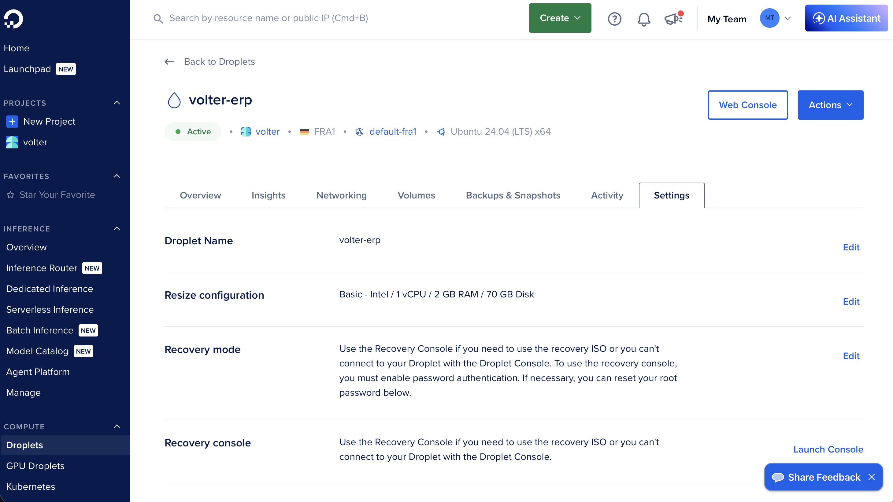
DigitalOcean dashboard
Cloudflare Tunnel (Public Hostname) и Access (Zero Trust):
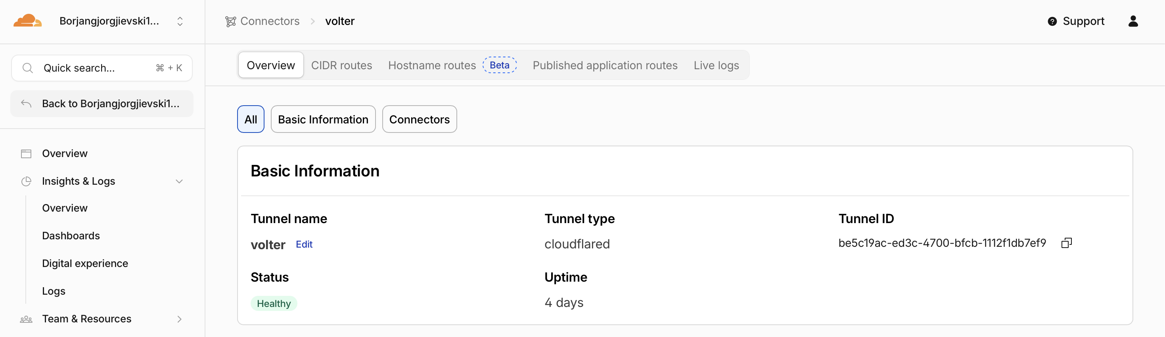
Cloudflare Tunnel
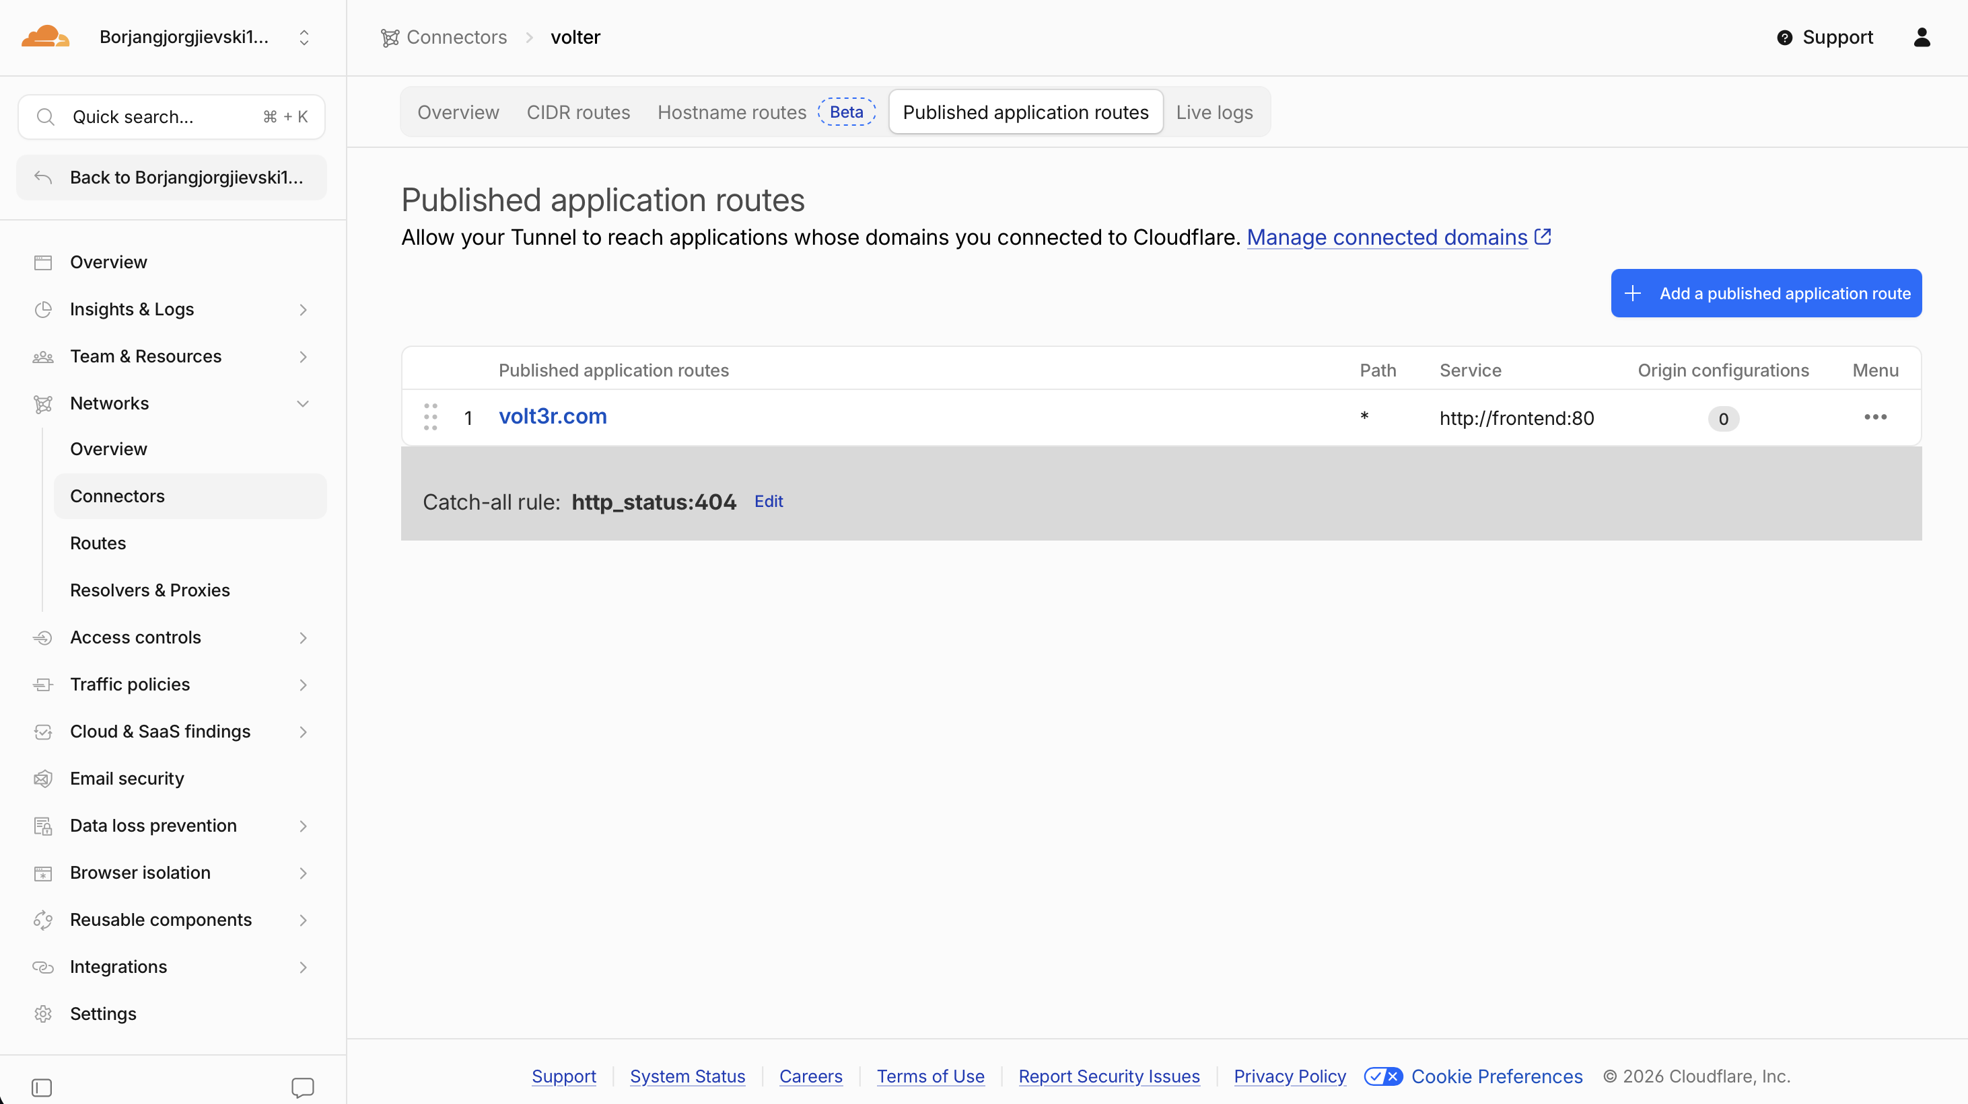
Cloudflare Public Hostname
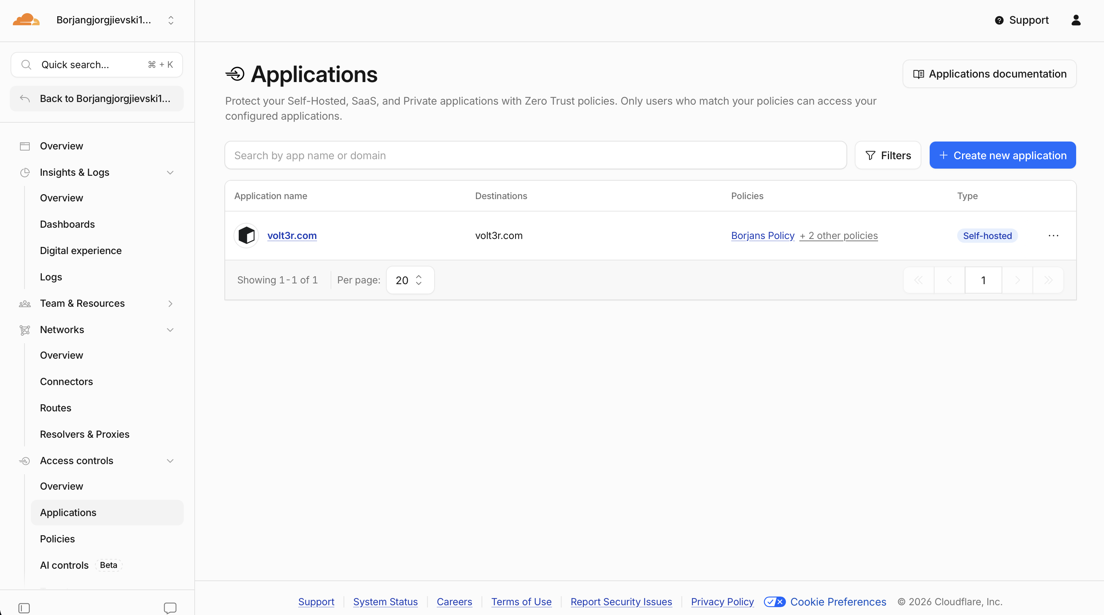
Cloudflare Access

9. Управување со тајни
Ништо чувствително не е committ-ирано. Тајните стојат на две места: .env.prod (gitignored) на серверот за Compose, и GitHub Actions secrets за pipeline-от (GITHUB_TOKEN, Tailscale OAuth, DROPLET_*). SPRING_PROFILES_ACTIVE: prod е тврдо запишан во Compose (не во env) за да не може лоша env датотека да ја префрли продукцијата во dev режим. Серверот прави еднократен docker login ghcr.io со PAT ограничен на read:packages. Во Kubernetes улогата ја играат Secret + imagePullSecret.

10. Зошто овие алатки (резиме на одлуките)
Одлука | Зошто
GitHub Actions + GHCR | Вградени во репото, без сервер за одржување, токен наместо чувана лозинка
Повеќефазни имиџи (backend + nginx) | Малечки, побезбедни runtime имиџи; чист /api proxy на ист origin
Семантички таг-ови како тригер | Развивачот одлучува кога и каков е изданието; изданијата се следливи
docker compose pull на серверот | Серверот останува минимален и поставува точно тоа што CI го тестирал
Kubernetes | Декларативна оркестрација со self-healing, StatefulSet, Service и Ingress
Cloudflare Tunnel + Access | Нула влезни порти, скриено IP, идентитетска порта пред апликацијата
Tailscale за CD | CI го достигнува серверот без отворен SSH порт

